招标项目技术要求
一、供货要求
1.需方提供的订单，供方需15天到货，到货率达99%以上，逾期不能到货，取消其中标资格，并扣除订购图书金额的 1%（书目将在中标后由采购人提供）。
2.图书交付
自订单发出之日起15天内送到，供方保证，保质保量按时完成图书的到馆全加工。供方须在图书送达后7日内完成上架、排架、倒架工作。
交付至用户指定地点：河南省新乡市平原路 699 号，河南工学院图书馆文献资源建设部。
3.技术培训支持及其它：应随时根据需方实际工作运行过程中发生的情况，提供相应的服务保障。
4.供方提供的采访、编目数据应适应 CNMARC、DBF、XLS 格式。应与需方文献管理自动化系统之间数据兼容。
5.严禁在图书配送中夹带有盗版图书、未经需方选订图书和其它不适合本科高校读者阅读的图书，包括：儿童读物、高职高专图书、宗教类图书，教材、考试卷（散页）、小开本图书（小于32开，少于100页）、超大开本图书（大于8开以上）、画册、裸脊装订、外文原版图书、宗教类图书、中小学少儿图书等。如到货发现存在以上图书，无论加工与否一律由需方处理，需方书单目录必须100%满足。
6.供方应负责协助需方订购图书的查重工作，避免在订购中出现重订、漏订等失误。
7.供方图书加工，包括：加贴RFID标签（高频标签）、加贴条形码、加贴书标、加贴书标保护膜、加盖馆藏章、完成新书的入库上架、排架、倒架以及打印总账等。供方提供的 CNMARC 数据和著录格式标准应符合中国高等教育文献保障中心（CALIS）编目标准的要求。加工具体细节严格按照河南工学院图书馆图书加工要求进行。本馆目前使用的文献集成管理系统为：UiLas。
8.供方在加工过程中出现图书品种、复本数量和配套书与订单不符时，无论是否已做前期加工，供方须无条件负责退换，并承担由此发生的一切费用。
9.本次订购图书全部到货率应在99%以上，差错率应在控制在1%以内。
二、图书加工技术要求
（一）图书编目加工基本要求
1.需方要求供方驻馆工作，图书编目及加工所用产生的一切费用由供方承担，需方只提供工作场地，不提供食宿。所用设备和耗材（如电脑、打印机、打号机、馆藏章、书标保护膜等）均由供方免费提供，供方所用加工材料应符合需方的质量要求，并经需方认可后方可使用。
2.需方图书馆编目要求下载CALIS中心编目数据，下载数据所需费用由供方承担，少量无CALIS数据的新书原编数据必须严格按照CALIS著录要求编制。供方编目人员要参加过CALIS图书编目业务培训，并取得编目员资格证。上岗前要经过需方编目人员培训，熟悉掌握需方的编目细则及工作流程，按照需方要求规范书目数据。
3.供方必须保证需方系统的安全和稳定，如因操作失误导致不可恢复的错误，如书目数据库被破坏等，供方应承担相应损失。为保证需方书目数据质量，供方编目人员不得随意更换。如在编目和加工过程中出现质量问题，需方有权拒收图书并追究供方责任，直至终止合同。
4.供方应按照需方要求合理安排工作进度，不能影响本馆正常工作进展，每周保证有新书入库。新书到馆后应尽快与读者见面，不能暂不出书或突击加工图书。
5.若供方编目加工人员不具备相关资质或供方不具备按照本馆要求开展工作的能力，需方有权利停止供方供应图书。
（二）图书的物理加工
1.加盖馆藏章：
馆藏章为红色印章，如图（1）所示，加盖馆藏章数量为2个：书名页1个、书切口1个；书名页加盖的章要正，不能盖在书名或字画上；书口处的要加盖在中间，2个章的印记要清晰。
2.贴条码：
（1）挑出样本：在样本书低端用铅笔划出记号，并在书名页右上角注明索书号、条码号和复本数。
（2）条码为2个：书名页1个、书最后一页1个，要求所打2个条码号一致，每一种书（无论复本数几本）的条码号必须连续，样本书的条码号必须是此种书的最小号。条形码贴在书名页及书最后一页下方中间距低部2.5厘米处，切不可贴错。
贴条码时应注意位置准确，粘贴整齐、牢固。条形码类型为39码，共10位，其中前两位的“11”为中文图书代码八位为馆藏图书财产号，该批具体起止条码号由本馆提供。具体如图（2）所示。
3.RFID 标签：
本馆RFID 标签是高频阿法迪标签，要求贴在最后一页中下5cm上面，（RFID 标签由中标方提供）。阿法迪标签如图（3）所示。
4.贴书标和保护膜：
书标的颜色为红色，数量为2枚：书脊距底部2厘米处1张；书名页左上角距左端1厘米处1张（避开书名）。书标如图（4）。书标保护膜要求覆盖全部书标和条形码，要求粘贴位置准确、平整。
5.新书入库：
供方对所有图书编目、加工、图书转换完成后，按需方指定位置定位、排架、上架（包括局部倒架）等工作。
6.随书光盘管理：
馆藏图书的光盘随书存放，其它书的光盘从书中拿出单独存放。每张光盘上贴书标一枚，贴于光盘袋上，没有光盘袋的由加工方提供。
（三）图书编目数据加工
图书编目具体要求：
1.图书分类依据《中国图书馆分类法》（第五版），主题标引要遵照《中国分类主题词表》，种次号的选取需按照我馆要求在本馆中央库选取，MARC字段齐备。
2.图书编目采用《中国文献编目规则》、《中国机读目录格式》、《中国机读目录格式使用手册》、《计算机编目技术手册》。著录级别采用基本级次，既著录主要项目，又著录部分选择项目。主要项目有：题名、并列题名、题名说明、版本项及版本说明、文献特殊细节项、出版地、出版者、出版日期载体形态项、附件、丛编项、丛编题名、附注、文献标识编号、著者项、馆藏项等。必备字段如：
记录头标区——是记录的必备字段，不可重复。由计算机系统自动生成
001字段——记录标识号
010字段——国际标准书号（ISBN）
本字段用于记录ISBN及其限定内容、文献获得方式、定价。（随书光盘的ISBN号做在本字段。010字段重复。）
100字段——一般处理数据
本字段用于记录各种载体文献的定长编码数据。
101字段——文献语种
本字段用于记录文献题名及其正文的语种代码。
102字段——出版或制作国别
105字段——编码数据字段
106字段——文字资料-形态特征
200字段——题名与责任说明项
本字段按照所编目的文献上出现的形式如实照录文献的正题名、并列题名、其它题名信息、责任说明等。
205字段——版本项
本字段包括有关文献的版本说明、附加版本说明及与本版有关的责任说明。
210字段——出版、发行项
本字段著录有关文献的出版、发行和制作方面的信息。
215字段——载体形态项
本字段说明图书的形态特征。本字段可重复。
225字段——丛编项
本字段著录丛编的正题名、并列题名、其他题名信息、责任说明、分丛编名、卷册标识及有关丛编的其它信息。
3xx字段——附注项（300，312，320，330）
4xx字段——连接款目块(410)
500字段——统一题名
本字段时间多个不同题名或不同译本、版本的同一著作，能集中排检而选择的特殊题名。
510字段——并列题名
517字段——其他题名
6xx字段——主题分析块（600，606）
690字段——中国图书分类法
本馆使用的是“中国图书馆分类法”第四版。
7xx字段——个人或团体责任者（701，702，711，712）
801字段——数据来源
本字段是对记录来源的说明。
905字段——馆藏信息
本字段分5个子字段，@a收藏单位代码（HNJZ）@b登录号@f排架区分号（如：TH123/）@k藏书地点（A、B、D、E、H、J类五楼东社科书库，I、K类三楼西社科书库，C、F、G类六楼西社科书库，N-T类四楼西自科书库，TP类四楼东自科书库，TM-Z类五楼西自科书库，N-Z、自科蓝条书和工具书三楼东自科书库），@s复本数。
打印图书财产账：
1.编目过程中，为保证账目清晰，要求每批总括登记账目的种数、册数、价格准确无误，并打印资产登记账交与我馆验收人员。
三、有关图书加工中的几点说明：
1.多卷书的加工采用本馆分散处理的办法。
2.为了进一步区分同种图书的不同信息，需要在种次号后加区分符号。（具体由本馆负责给定）
如：高等数学上册其索取号为O13/15：1，高等数学上册第一册其索取号为O13/15：1（1）；高等数学（第二版）其索取号为O13/15=2等。

图1 图2
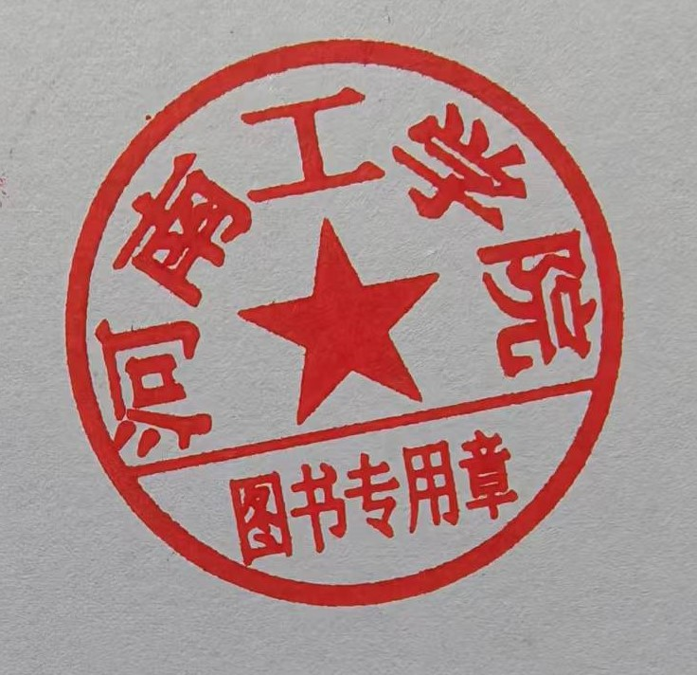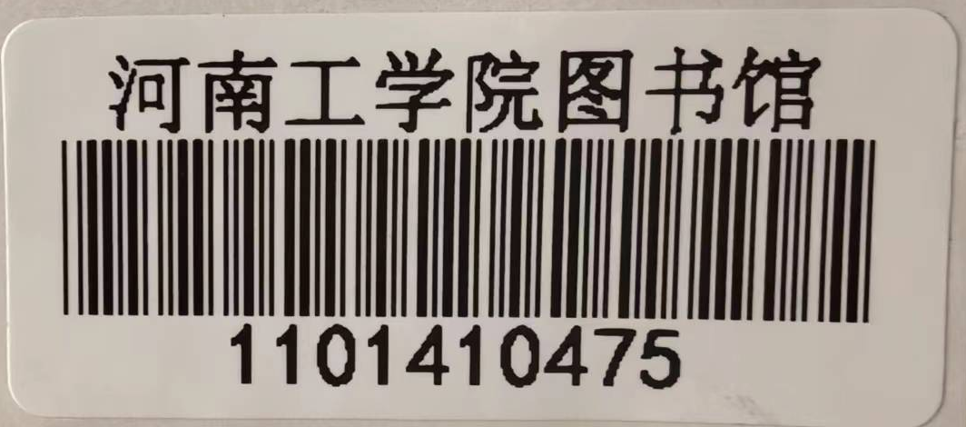
尺寸38mm 尺寸45mm*20mm

图3 图4

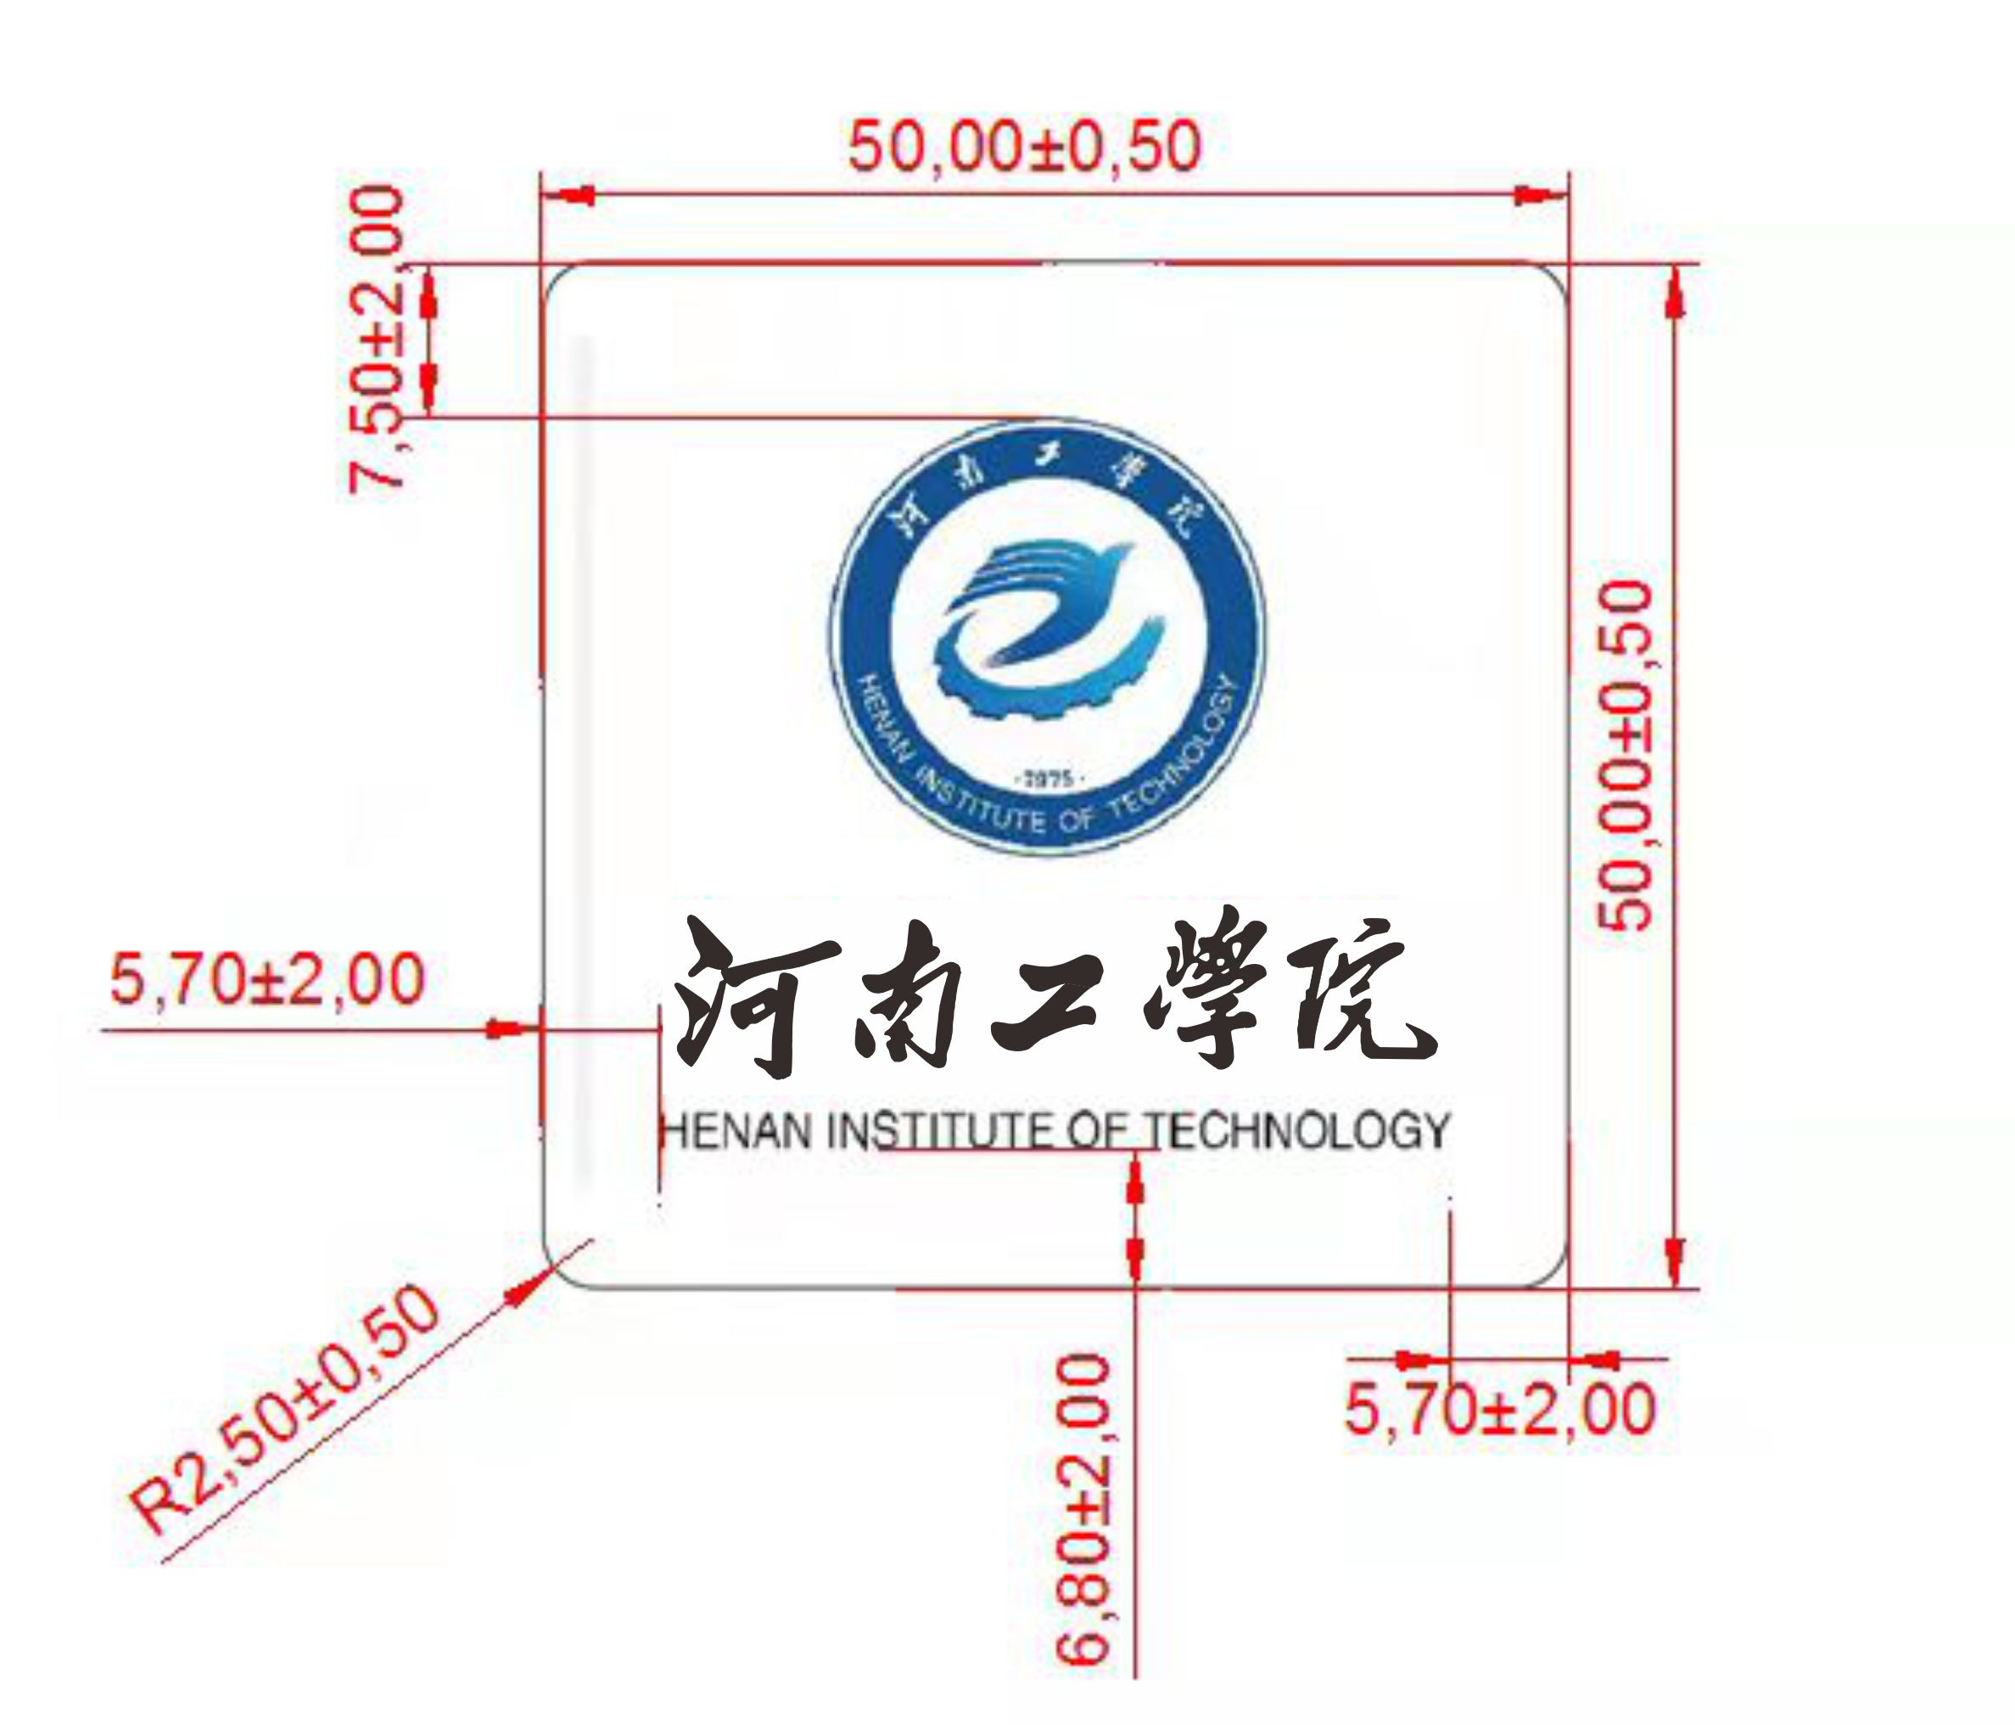 尺寸35mm*25mm

